SE 25-04 Life History Samples through July 13, 2025 (Maug Day 2)

## *Aphareus rutilans* / APRU / Lehi

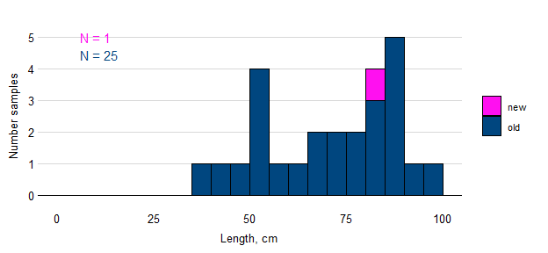

## *Etelis carbunculus* / ETCA / Ehu

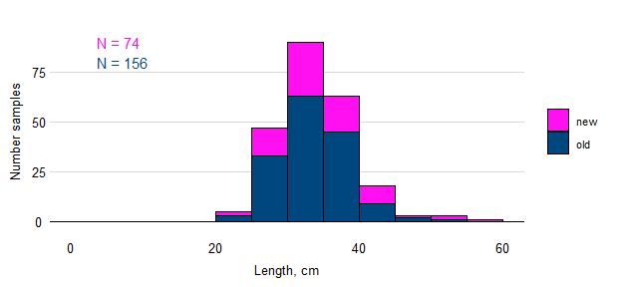

## *Etelis coruscans* / ETCO / Onaga

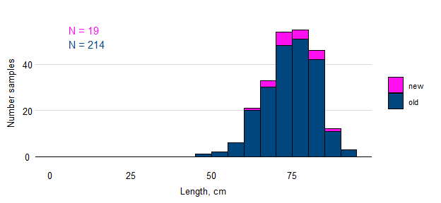

## *Pristipomoides auricilla* / PRAU / Kalekale

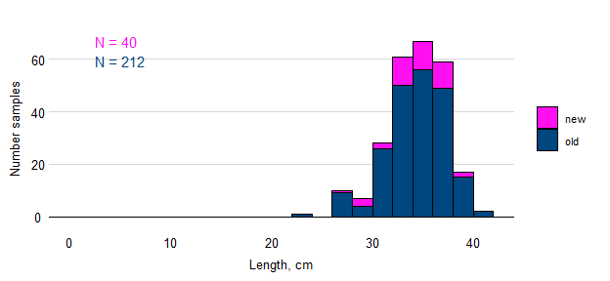

## *Pristipomoides filamentosus* / PRFI / Opakapaka / Brown paka

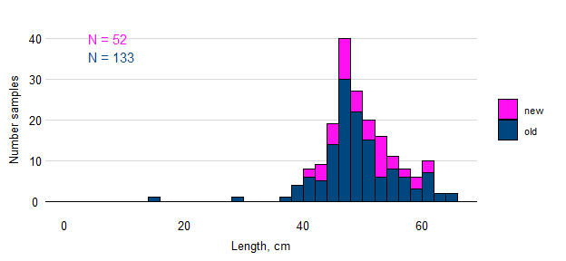

## *Pristipomoides flavipinnis* / PRFL / Yellow-eye paka

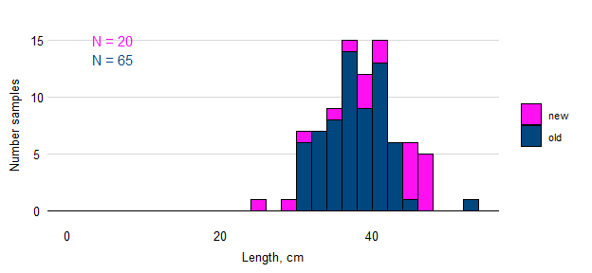

## *Pristipomoides zonatus* / PRZO / Gindai

